IDEA使用docker插件

建立日期：2020年7月29日

|  |  |  |  |  |  |
| --- | --- | --- | --- | --- | --- |
| 版本 | 变更原因 | 变更内容简述 | 编制/修订者 | 适用范围 | 发布日期 |
| V1.0 | 建立 |  | 陈文华 | 开发、测试 |  |
|  |  |  |  |  |  |
|  |  |  |  |  |  |
|  |  |  |  |  |  |
|  |  |  |  |  |  |
|  |  |  |  |  |  |
|  |  |  |  |  |  |
|  |  |  |  |  |  |

## 一、Docker开启远程访问

1. 修改Docker配置

vim /lib/systemd/system/docker.service

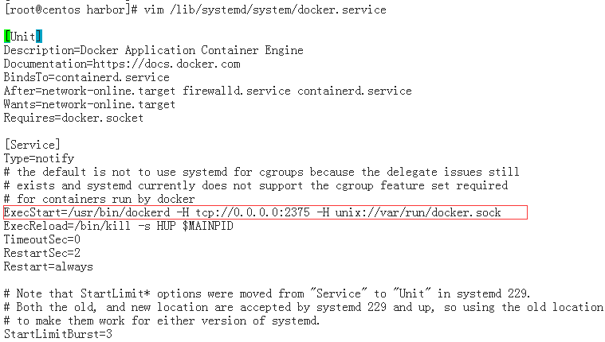

1. 重启Docker

sudo systemctl daemon-reload

sudo systemctl restart docker

1. 验证2375端口是否畅通无阻

curl 192.168.84.49:2375/info

结果返回一长串json则正常

## 二、使用Docker插件

### 1、下载插件

打开File -> Settings -> Build -> Docker查看是否已有插件，如果没有，去插件市场下载。新版IDEA已有docker插件的，跳过这一步。

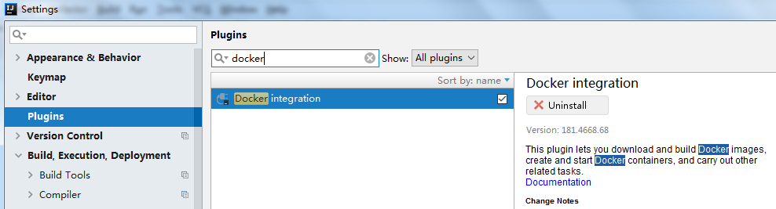

### 2、配置远程docker地址

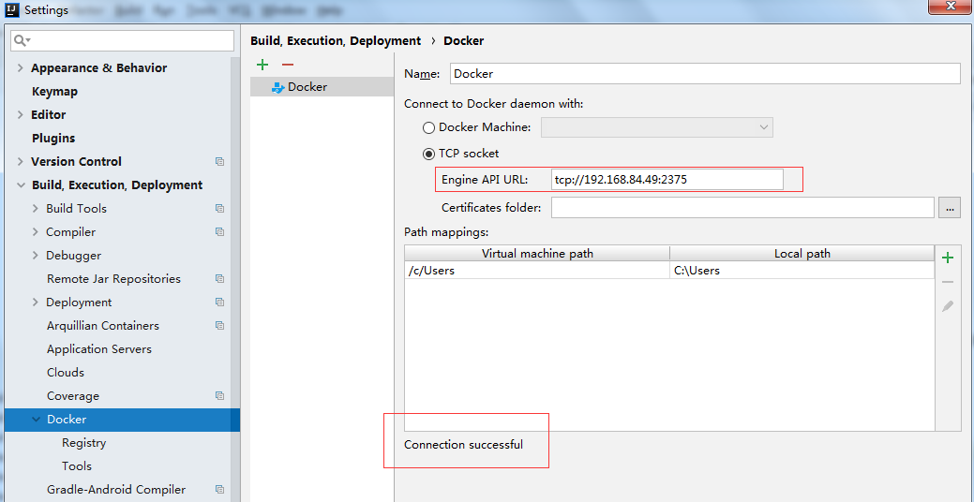

显示Connection successful则代表远程连接成功

### 3、创建Dockerfile

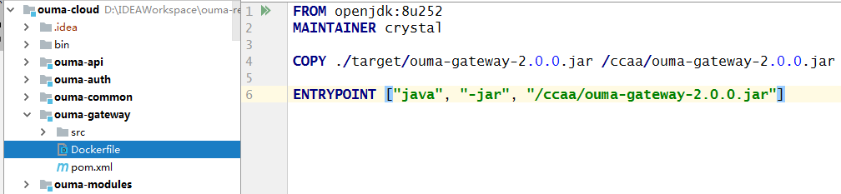

### 4、添加Configurations

Edit Configurations添加Dockerfile配置，选择Server，选择Dockerfile，填写Image tag信息

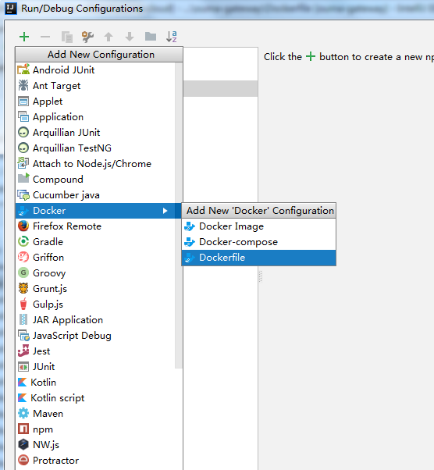

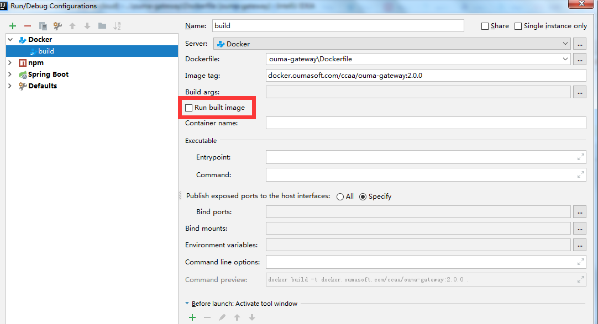

Run build image取消勾选

### 5、运行构建

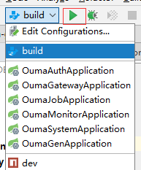

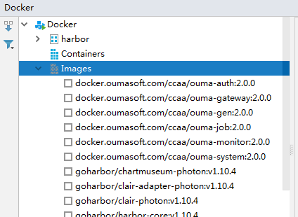

### 6、服务器推送镜像

在服务器上执行以下命令批量推送，或者选择第七步使用IDEA推送

for i in $(docker images | grep docker.oumasoft.com | awk 'BEGIN{OFS=":"}{print $1,$2}'); do docker push $i; done

### 7、IDEA推送镜像

1. 右键镜像选择Push Image

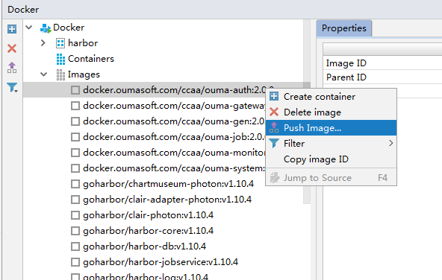

1. 新建Registry 填写Harbor的账号、密码、邮箱，显示Connection successful则连接成功。

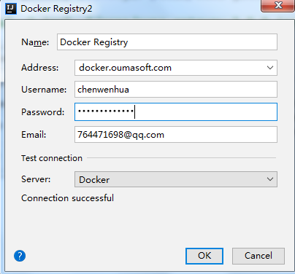

1. 填写Repository和Tag

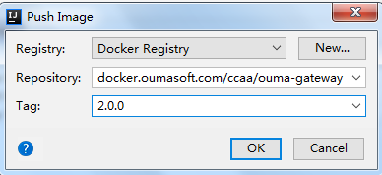

1. 到Harbor上看是否推送成功

